HAZIRLAYAN  Kalite Yönetim Ekibi | KONTROL EDEN  Kalite Yönetim Sorumlusu |  |  | ONAYLAYAN  Kalite Yönetim Temsilcisi



İlişiği kesilecek personelin ayrılış evraklarının
 | İŞ AKIŞ ŞEMASI
BİRİM: | BARTIN İL GIDA TARIM VE HAYVANCILIK MÜDÜRLÜĞÜ / İDARİ VE MALİ İŞLER ŞUBE MÜDÜRLÜĞÜ
ŞEMA NO: | GTHB.74.İLM.İKS/KYS.AKŞ.09.16
ŞEMA ADI: | PERSONEL İLİŞİK KESME İŞ AKIŞI ŞEMASI

hazırlanması

Ayrılacak personel için İlişik Kesme Belgesinin

ilgili kısmının doldurularak personele teslim
edilmesi

Personelin ilgili diğer bölümlere yönlendirilmesi
K-PR

K-ŞM

Eksik parafların tamamlattırılması için
personele iade edilmesi

Hayır

Paraflar tam mı?

Evet

İlişiği kesilecek personel tarafından İlgili
birimlere paraflattırılan Personel İlişik Kesme
Belgesinin İdari ve Mali İşler Şube
Müdürlüğü’ne teslim edilmesi

Üst yazısının yazılarak İl Müdürü’ne imzaya
sunulması

O-İM

Ayrılış Tarihinin SGK, Muhasebe ve Terfiye
bildirilmesi

Ayrılış Tarihinin Bakanlığa yazı ile bildirilmesi

Giden Evrak
İş Akış Şeması

A

Özlük dosyasının ilgili Müdürlüğe
gönderilmesi

HAZIRLAYAN  Kalite Yönetim Ekibi | KONTROL EDEN  Kalite Yönetim Sorumlusu |  |  | ONAYLAYAN  Kalite Yönetim Temsilcisi

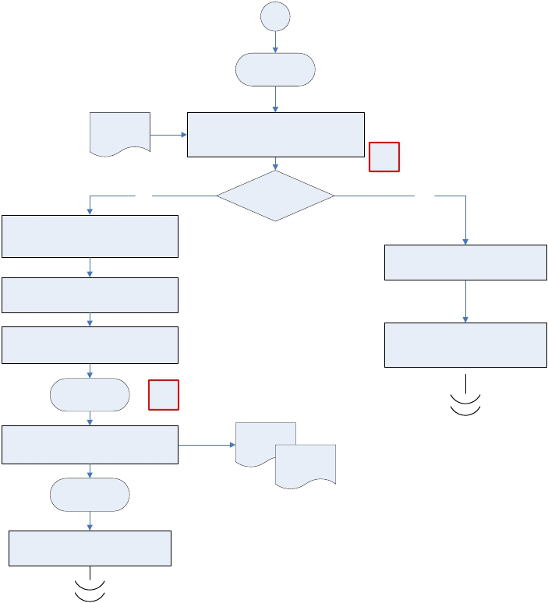A
 | İŞ AKIŞ ŞEMASI
BİRİM: | BARTIN İL GIDA TARIM VE HAYVANCILIK MÜDÜRLÜĞÜ / İDARİ VE MALİ İŞLER ŞUBE MÜDÜRLÜĞÜ
ŞEMA NO: | GTHB.74.İLM.İKS/KYS.AKŞ.09.16
ŞEMA ADI: | PERSONEL İLİŞİK KESME İŞ AKIŞI ŞEMASI

Gelen Evrak
İş Akış Şeması

Personel İlişik
Kesme Belgesi

Personel Genel Müdürlüğünden Personel İlişik
Kesme belgesinin gelmesi ve ilgili personel
tarafından incelenmesi

Personel Genel

K-PR

Evet
Müdürlüğü ilişik kesmeyi
Hayır

onaylıyor mu?

İlişik kesme ile ilgili Tebellüğ Belgesinin
hazırlanması ve ilgili personele kararın imza
karşılığı tebliğ edilmesi
İlgili personele olumsuz kararın bir yazı ile
bildirilmesi

Personelin ayrılış tarihinin ilgili sisteme
kaydının yapılması

Personelin yeni başlayacağı kuruma

gönderilmek üzere üst yazısının yazılması ve
onaya sunulması
Evrakların dosyalanması ve arşivlenmesi

İl Müdürü Onayı
İş Akış Şeması

O-MD

Personel İlişik Kesme Belgesinin, Tebellüğ
Belgesinin ve ayrılış tarihinin bakanlığın ilgili
birimine gönderilmesi

Personel İlişik
Kesme
Tebellüğ

Belgesi

Giden Evrak
İş Akış Şeması

Evrakların dosyalanması ve arşivlenmesi

